Ответственность родителей за нарушение Правил дорожного движения детьми

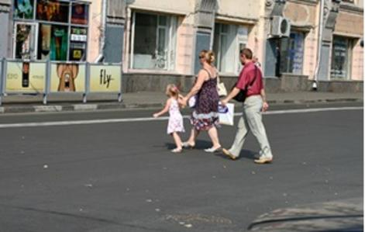

В 2017 году в Свердловской области зарегистрировано 10 фактов дорожно-транспортных происшествий, связанных с наездом автотранспортных средств на малолетних детей, находящихся на проезжей части в сопровождении взрослых участников дорожного движения.
Каждый родитель хочет, чтобы его ребенок был самостоятельным и уверенным в себе человеком. С этой целью родители начинают с раннего возраста отпускать детей одних идти в школу и даже до детского сада, но если по пути ребенку придется переходить проезжую часть, стоит хорошо подумать, прежде чем отправлять его идти одного. Нередко нерадивые мамы или папы, практически силком тащат ребенка через дорогу с крайне интенсивным движением, ведут их по кромке дороги, когда рядом – тротуар!
Родители, которые переходят с детьми дорогу в неположенном месте, могут и не надеяться, что когда ребенок будет переходить дорогу один, он станет искать пешеходный переход. Ребенок не сможет правильно определить расстояние до приближающегося автомобиля, он не обратит внимания на то — скользкая дорога или нет. И не сможет считать, что если он видит машину, то и водитель его видит и в любой момент остановится. У детей не развито чувство опасности. Водителю бывает трудно заметить маленького пешехода, особенно если он выходит из-за стоящего на обочине автомобиля.
Родители имеют право и обязаны воспитывать своих детей. Родители несут ответственность за воспитание и развитие своих детей. Они обязаны заботиться о здоровье, физическом, психическом, духовном и нравственном развитии своих детей. Если эти условия не выполняются, то родители могут быть привлечены к административной ответственности за ненадлежащее исполнение родительских обязанностей. Статьей 5.35 Кодекса об административных правонарушениях Российской Федерации предусмотрена ответственность за неисполнение родителями или иными законными представителями несовершеннолетних обязанностей по содержанию и воспитанию детей. Санкция данной статьи предусматривает ответственность в виде предупреждения или наложения административного штрафа в размере от 100 до 500 рублей.
В случае если взрослый, являясь велосипедистом, сопровождает малолетнего велосипедиста и пересекает проезжую часть по пешеходному переходу, не спешиваясь, в этом случае взрослый участник дорожного движения будет привлечен к административной ответственности по ч.2. ст. 12.29 Кодекса об административных правонарушениях Российской Федерации. «Нарушение Правил дорожного движения лицом, управляющим велосипедом, либо возчиком или другим лицом, непосредственно участвующим в процессе дорожного движения». Санкция данной статьи предусматривает наложение административного штрафа в размере 800 рублей.

Уважаемые родители!
С начала 2017 года на дорогах Свердловской области в дорожно-транспортных происшествиях, погибло 8 детей. С началом летних каникул дети катаются на велосипедах, мопедах, мотоциклах не имея права управления и не зная Правил дорожного движения. Не доверяйте своим детям управление транспортным средством. Право управления мопедом и мотоциклом подросток может получить по достижении им 16-летнего возраста, и только после сдачи экзаменов в ГИБДД и получения им водительского удостоверения соответствующей категории. Вручая ребенку велосипед, выучите с ним Правила дорожного движения, не оставляйте своих детей без присмотра.

